**Hoàng Minh Chiến**

Bài 1 :

Chọn Chức Năng 1 :

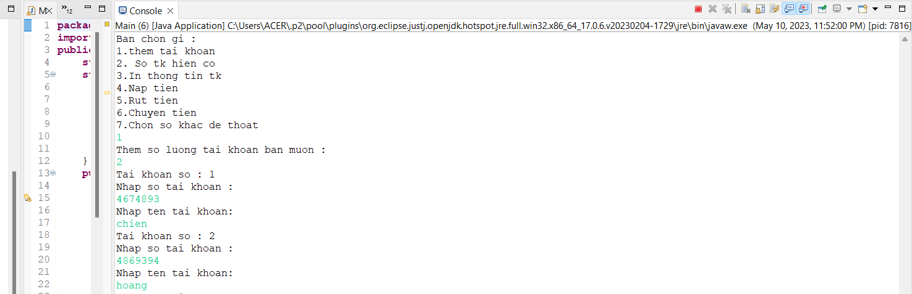

Chọn Chức Năng 2 :

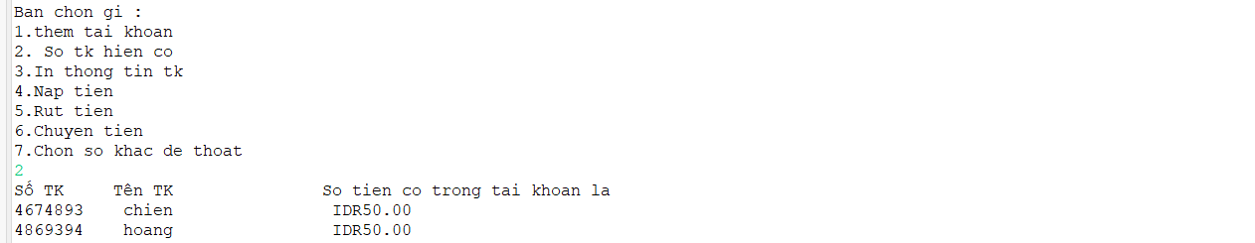

Chọn Chức Năng 3 :

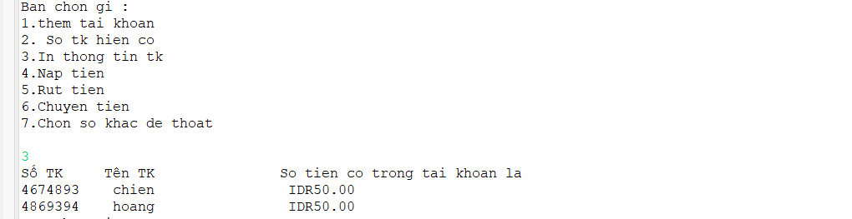

Chọn Chức Năng 4:

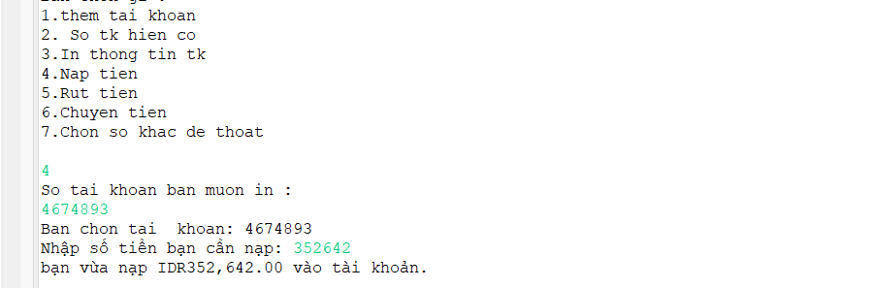

Chọn Chức Năng 5:

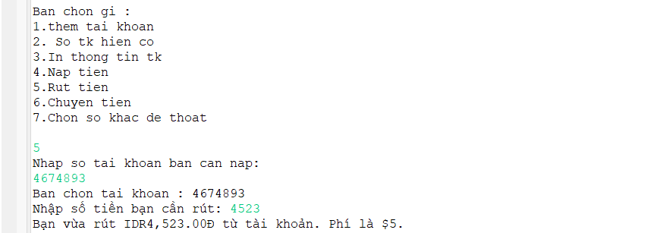

Chọn Chức Năng 6:

